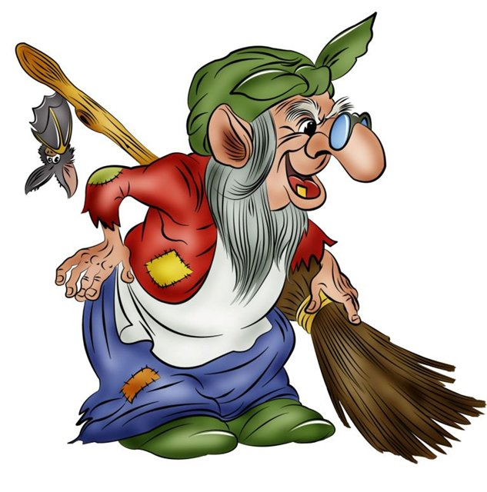
Муниципальное бюджетное образовательное учреждение для детей-сирот и детей, оставшихся без попечения родителей (законных представителей) "Специальная (коррекционная) школа-интернат для детей-сирот и детей, оставшихся без попечения родителей (законных представителей), с ограниченными возможностями здоровья № 27, VIII вида"

Загадки Тридесятого царства
сценарий

Кемерово, 2014

Составитель:
Калашникова М. А., зав. библиотекой МБОУ С(К)ШИ № 27 VIII вида

Викторина «Путешествие по сказкам»1-9 класс [Текст] : викторина / сост. М. А. Калашникова. – Кемерово, 2014. - 11с.

Пособие составлено на основе познавтельно - игрового материала и представлено занимательными викторинами по сюжетам сказочных историй, которые помогут построить образовательный процесс с опорой на формирование познавательных, личностных, коммуникативных и регулярных УУД в соответствии с ФГОС.

Введение
Школа – второй дом. Это выражение прочно вошло в нашу речь, но мало кто задумывается о том, как сложно сделать образовательное учреждение настоящим домом, в котором хорошо и уютно всем.
Заканчиваются уроки, и звонкие неугомонные обитатели храма науки направляются в разнообразные кружки, спортивные секции – ассортимент внеурочных занятий в нашей школе достаточно широк. А ещё в каждой школе есть уютная и тихая библиотека, которая никогда не пустует и не остаётся без внимания читателей. В современной школе библиотека является очень важным звеном в системе образования и воспитания. Учителя и воспитатели тоже спешат в библиотеку в поисках ответов на свои методические вопросы, е ещё они надеются получить здесь поддержку и помощь в организации досуга своих учеников. И такую поддержку они, конечно, получают.
Известно, что встреча с любимыми сказками подобна встрече с любимыми людьми. Недаром детвора зачитывает любимые сказки до дыр. Её интерес к знаниям растёт, развиваются творческие способности, а вместе с тем раскрываются сильные стороны личности воспитанников. Этому могут способствовать увлекательные викторины, которые вы найдёте в этом сборнике викторин. Они помогут глубже заглянуть в хрупкий мир детской души, где порой живут не только радость, но и печаль и тревога.
Любите ли вы сказки? Знаете ли вы сказки? А играть вам нравится?
Сказочные викторины и конкурсы помогут вам весело и с пользой провести время. Они могут быть использованы учителями начальных классов, учителями литературы, библиотекарями, организаторами внеклассной деятельности в школах.
Викторины, составленные из вопросов по разным сказкам, могут способствовать развитию интереса ребёнка к внимательному, вдумчивому чтению. Также они могут стать хорошим подспорьем в организации и проведении школьных праздников, конкурсов, турниров знатоков и любителей сказок.
Викторины из данного пособия могут стать занимательным видом закрепления и обсуждения прочитанного. Хорошо можно проверить память, внимательность ребёнка, развить его фантазию и любовь к чтению.

Цель:
- обобщить знания детей о сказках;
- развивать творческое воображение, ассоциативную память,
познавательную активность, образное мышление, речь.
-

Задачи:
-вызвать интерес к сказкам
-приобщить детей к чтению сказок
-ознакомить детей с понятиями «литературная сказка» и
«русская народная сказка»

ВИКТОРИНА
ПО РАЗНЫМ СКАЗКАМ НА ОДНУ ТЕМУ
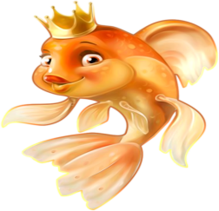
«ОХ УЖ ЭТИ СКАЗОЧНИКИ…»

Викторина
«Путешествие по сказкам»

Цель: обобщить знания по сказкам, развивать речь, умение
работать в команде.

1. Вступительное слово.
- У нас сегодня необычное занятие. О чем пойдет речь, узнаете из стихотворения.

* Сказка по лесу идет_
Сказку за руку ведет,
Это что за хоровод?
Это сказок хоровод!

* Сказка умница и прелесть,
С нами рядышком живет,
Чтобы снова
Добрый злого победил!

2.Деление на команды (по 5-6 человек).

3.Начнем с разминки:
(2 балла)
-Какие русские народные сказки вы знаете? (отвечают по очереди, по одной сказке.)
-Какую кличку носила собака в семье, в которую входили: бабка, дедка, внучка? (Жучка)
-Кто любил похвастаться и поплатился жизнью? (Колобок)
-Как звали девочку, которая пошла, погулять, заблудилась, зашла в чужой дом, где жили медведи? (Машенька)
-У кого избушка была ледяная, и в какой сказке? (Лиса)
-В какой сказке умели говорить: печка, яблонька и речка? (Гуси-лебеди)
-Какое животное обнаружило теремок в лесу? (Мышка-норушка)

4. Конкурс: «Узнай сказку!»
(Отрывок записан на карточках)
(2 балла)

«Зайчик опять идет да плачет. Ему навстречу медведь: «О чем, зайчик, плачешь? А зайчик говорит: «Отстань медведь! Как мне не плакать?...» (Заяц, лиса и петух)

«Пришла девочка, глядь – братца нету! Ахнула, кинулась туда, сюда – нету! Кликала, заливалась слезами, причитывала, что плохо будет от отца и матери…» (Гуси-лебеди)

«Одна девочка ушла из дома в лес. В лесу она заблудилась и стала искать дорогу домой, да не нашла, а пришла в лесу к домику.» (3 медведя)

«Старуха так и сделала: намела, наскребла горсти две муки, замесила тесто на сметане, скатала …, изжарила его в масле и положила на окно простынуть.» (Колобок)

«Стали они впятером жить. Вот они все живут, песни поют. Вдруг идёт мимо медведь косолапый. Увидел медведь …, услыхал песни, остановился и заревел во всю мочь…» (Теремок)

«...Выросла сладка, крепка, большая-пребольшая. Пошел дед … рвать: тянет - потянет, вытянуть не может.» (Репка)

5. Конкурс: «Угадай сказку по иллюстрации»
(Рисунки) (1балл)

6. Конкурс: «Узнай по описанию»
(дети читают противникам)

Кто это?
Он был самым добрым
Из всех докторов,
Хотел, чтобы каждый
Зверек был здоров.
Лечил все болезни:
Корь, свинку, бронхит-
Скажите скорее, кто он?

Была у злодея до пят борода.
В театре всех кукол он мучил всегда!
«Подайте мне плетку!»,- гремел его бас.
Скажите скорее, кто он?

И на мачеху стирала, и горох перебирала
По ночам при свечке. А спала у печки.
Хороша как солнышко, кто же это?

Маленькая девочка весело бежит
По тропинке к домику,
Что в лесу стоит.
Нужно этой девочке к бабушке скорей
Отнести корзиночку, посланную с ней.

В лесу жил в избушке смешной толстячок.
С ним был неразлучен сосед- Пятачок.
Читал он вопилки приятелю вслух.
Скажите, кто он?

Вот она какая,
Большая-пребольшая.
Вытащить ее решили.
Вшестером ее тащили.
Но уселась крепко.
Что же это?

7. Конкурс: «Черный ящик»
(1балл)
В ящике находится предметы, которые помогали сказочным персонажам:
золотой ключик, банка с вареньем, хрустальный башмачок, стрела, лампа.

8. Конкурс: «Капитаны»
Кто больше за 1 мин. даст ответов.

1.Что потерял ослик Иа?
2.Девочка, у которой голубые волосы.
3.Как звали папу Буратино?
4.С кем дружил крокодил Гена?
5.Кто съел Колобка?
6.На каком поле и в какой стране Буратино закопал свои монеты?
7.Кто от всех болезней лечился сладостями?
8.Из чего сделана Снегурочка?
9.Какого роста был мальчик с пальчик?
10. Какое яичко снесла Курочка Ряба?

1.Как звали друга Вини-Пуха?
2.Что потеряла Золушка?
3.Кот, который хотел дружить с мышами.
4.Транспорт Бабы Яги.
5.Какую обувь носил Кот в сапогах?
6.После каких слов Али-Бабы волшебные ворота открывались?
7.Кто ждал Красную Шапочку?
8.Кто дал Буратино золотой ключик?
9.Что купила на базаре Муха-Цокотуха?
10.Где жил почтальон Печкин?

9. Конкурс: « Сказочная эстафета».

1.Чиполино (попасть луковицей в ведро).
2.Баба-Яга (бег с метлой).
3.Мюнхаузен (бег с мячом).
4.Шапка-неведимка (бег в шляпе).
5.Лиса Алиса и кот Базилио (у одного глаза завязаны, другой прыгает на одной ноге).

10. Конкурс: «Телеграмма»
(1балл)
1.Купил семена, приезжайте тянуть.
2.Хвост нашли. Плакать перестал.
3.Помни, все исчезнет после 12 ночи.
4.Ушел от зайца, волка и медведя.
5.Купила самовар. Приглашаю к чаю.
6.Обязуюсь впредь мыть посуду.
7.В гости не приду. Мотор забарахлил.
8. Надоело на голове носить посуду. Купите шляпу.
9.Положили на маленький шарик. Вывели на чистую воду. Получаю приданное.
10.У друга пропали очки. Попрошайничать стало трудно. Помогите.

11. Подведение итогов.
- На этом наше путешествие по сказкам закончилось. Давайте подведем итоги.

